Kako ohraniti zgornji del telesa gibljiv, močan in funkcionalen
Vaje za moč in gibljivost zgornjega dela telesa
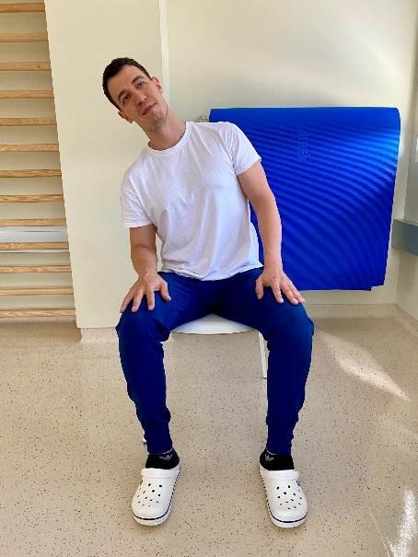
Upogib trupa vstran
Iz sedečega položaja, spustite levo ramo proti levemu boku. Nato se vrnite v pokončen, začetni položaj. Pomembno je, da se potegnete nazaj v začetni vzdravnan položaj z mišicami vašega osrednjega dela telesa. Če je vaja pretežka, uporabimo roko, da se potisnemo v začetni vzravnani položaj. Vajo ponovimo 15 krat v vsako stran.

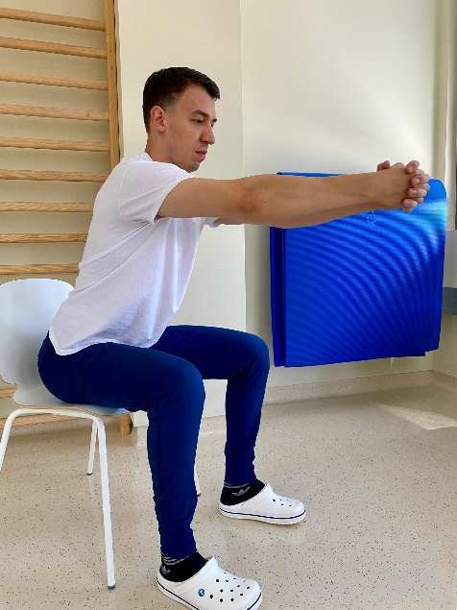

Poseganje naprej
Stisnite roke skupaj, nato stegnite roke naprej, medtem naj ostajajo roke vzporedno s tlemi. Za pot nazaj v začetni položaj uporabimo mišice hrbta. V kolikor je vaja pretežka si za vrnitev v začetni položaj pomagamo z rokami. Vajo ponovimo 10 krat. Če začutimo kakršnokoli bolečino v hrbtu, takoj prenehamo.

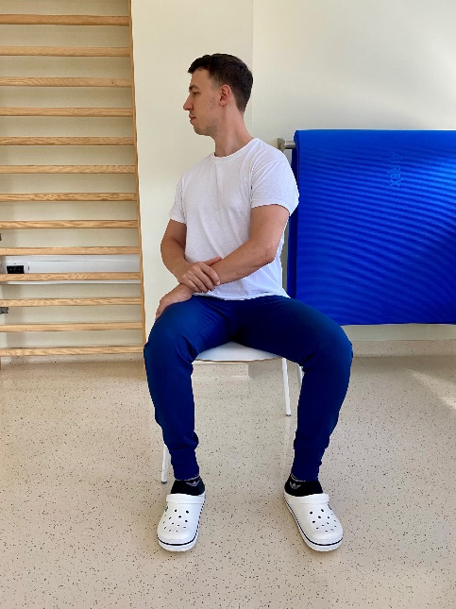

Zasuki trupa
V sedečem položaju, položimo desno roko na zunanjo stran levega stegna. Z vzravnanim hrbtom, uporabimo desno roko za pomoč pri obratu trupa v levo. Če ne zmorete premakniti desne roke si pomagamo z levo roko pri premiku. Vajo ponovimo 10x v vsako stran. Pomembno je imeti hrbet vzdravnan in rotirati (zasukati) trup do točke bolečine. Cilj je aktivirati trup.

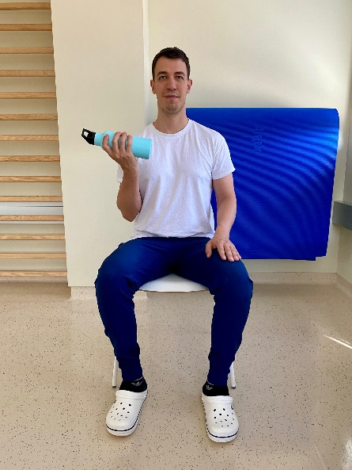
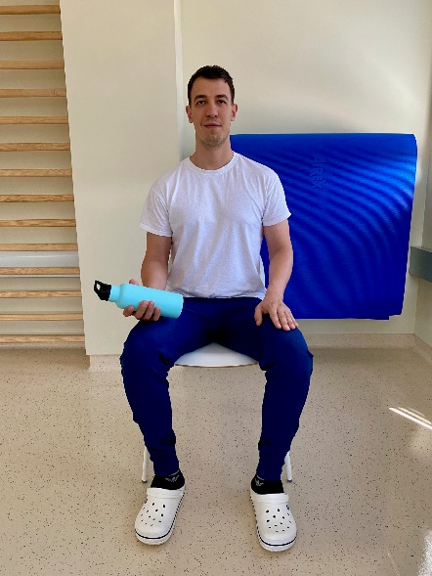
Upogib komolca
Držite plastenko vode oziroma utež v roki na stegnu. Nato, medtem ko držite komolec trdno ob vašem telesu, dvignite plastenko vode k vašemu ramenu. Nato jo počasi spustite v začetni položaj. Vajo ponovite 10 krat na vsaki strani.

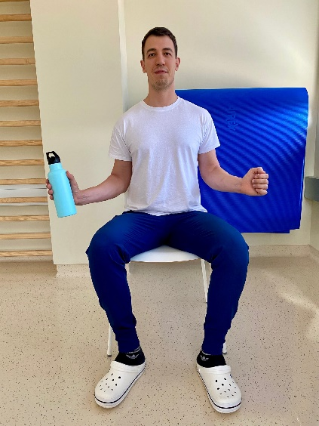
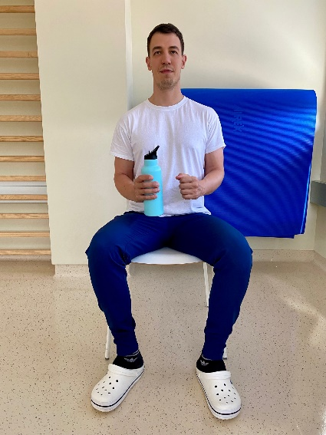
Gibanje odprtih rok
V sedečem položaju držite plastenko vode v desni roki. Če je pretežko, potem vadite brez plastenke vode oz. kakršne koli druge uteži. Pri tej vaji držite komolce trdno ob vašem telesu, brez premikanja. Komolce držite v kotu 90 stopinj in medtem odprite roke, tako da gredo vaše podlahti širše od širine ramen; pri tem stisnite lopatice skupaj. Nato premaknite podlahti nazaj proti začetni poziciji in predajte plastenko vode v drugo roko. Ponovite vajo 10 krat.
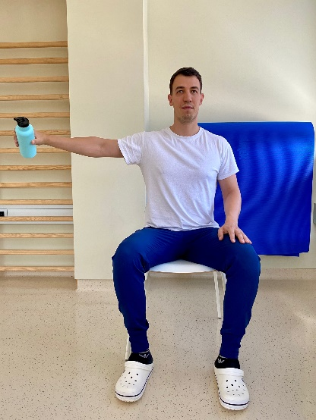
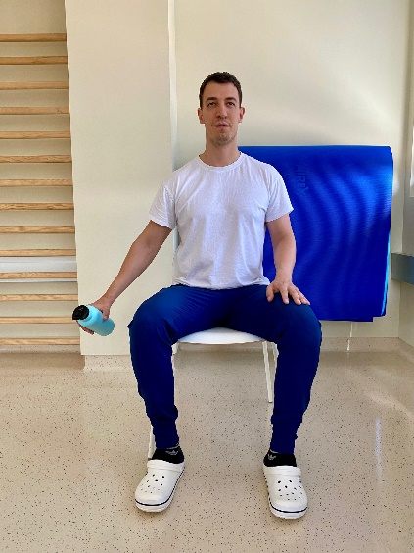

Stranski dvig roke
V sedečem položaju držite utež ob telesu. Nato dvignite utež, medtem ko držite roko stegnjeno. Pomembno je, da je gib izveden z mišicami roke in da pri vaji ne dvigujete ramena. Ponovite vajo 5 krat na vsaki strani.

